Komise chemie, projektový den 2019
Když pradědeček fotil …
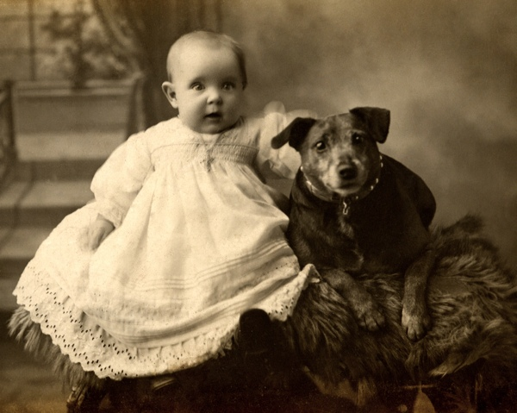
Tento projekt je jakýmsi kukátkem do starých časů,
v nichž tomu, kdo chtěl mít pěkné fotky, nestačilo jen zmáčknout několik tlačítek…
Do tajemného procesu vzniku klasické fotografie budete mít tedy možnost sami nahlédnout, a to prostřednictvím:
- laboratorní práce zaměřené na vlastnosti halogenidů stříbra
a znázorňující expoziční část fotografického procesu…
- vytvoření vlastního uměleckého dílka, tzv. rayogramu, simulujícího svým provedením v temné komoře
důležitou fázi vzniku klasické fotografie…
- prezentace s vědomostním kvízem, které představí zrod
a následný vývoj této úžasné umělecko-chemické techniky …
- krátkého filmu mapujícího počátky a osudy klasické černobílé fotografie ve světě, ale i na území našeho kraje …
- oblíbené soutěže, tentokrát na téma
„poznej, co je na fotce“

garant: Mgr. Petra Stejskalová, Mgr. Jaroslava Polednová
místo: budova BiGy (laboratoř chemie a učebna fyziky)
pro koho je projekt určen: 26 studentů, které baví propojit zájmy přírodovědné a technické s dějepisnými a výtvarnými

